Tema 2. Factores de riesgo en la comunidad educativa durante los procesos de digitalización

Mercedes Ventura Campos
Diciembre 2023
#ProDigital

Aquest document s'ha creat en el marc del projecte ProDigital i es publica amb una llicència Reconeixement-NoComercial-CompartirIgual 4.0 Internacional de Creative Commons (CC BY-NC-SA 4.0).

ÍNDICE

01 Introducción 1
1.1 Ventajas y desventajas del uso de las TIC 2
02 Factores de riesgo en los procesos de digitalización 7
2.1 Riesgos físicos 7
2.2 Riesgos psicológicos 10
2.3 Riesgos sociales 14
2.4 Riesgos en la Red 15
03 Consecuencias académicas 18
Referencias bibliográficas 21

01 Introducción
El bienestar digital representa un reto para la comunidad educativa cuando la barrera que separa el plano físico y el digital es cada vez más reducida en un mundo interconectado. Las TIC se han convertido en una herramienta imprescindible en la educación, y en la sociedad en su conjunto, porque proporcionan una gran cantidad de datos con tan solo un solo “clic” en nuestro ordenador o Smartphone. En un parpadeo digital, las tecnologías nos proporcionan una gran cantidad de recursos que permiten ampliar nuestros conocimientos, participar en formación en línea desde la comodidad de nuestro hogar, solucionar problemas a partir de tutoriales online, participar de manera activa y crítica en las redes sociales y, además, crear nuevos vínculos sociales.
La digitalización ha transformado los procesos educativos, brindándonos nuevas oportunidades para mejorar las metodologías de enseñanza y aprendizaje, y así llegar a más personas. Sin embargo, las tecnologías digitales al igual que con cualquier herramienta, es importante saber cómo utilizarlas de manera correcta y responsable para prevenir posibles efectos negativos sobre nuestra salud física, mental y emocional. Es por ello, que cada una de las oportunidades que nos ofrecen las tecnologías nos plantean nuevos desafíos en términos de bienestar y seguridad. Por lo tanto, es vital abordar estos desafíos para maximizar los beneficios y prevenir los posibles riesgos para la salud de los usuarios o las usuarias tecnológicas.
En este tema se busca reflexionar sobre las ventajas y desventajas de las Tecnologías de la Información y Comunicación (TIC) en el ámbito educativo, conocer los factores de riesgo relacionados con el uso de estas tecnologías y estar informados para prevenir posibles efectos nocivos de su uso inadecuado sobre nuestra salud.

Ventajas y desventajas del uso de las TIC
Cuando afirmamos que la digitalización ha revolucionado las dinámicas educativas, nos referimos a la profunda transformación impulsada por la introducción y la adopción generalizada de tecnologías digitales en el ámbito educativo. Esta revolución ha generado cambios sustanciales en los métodos de enseñanza y aprendizaje. A continuación, exploraremos las ventajas y desventajas de las TIC en el ámbito educativo.
El uso de las TIC en la educación ha proporcionado numerosas ventajas que ha transformado la forma en que el alumnado aprende y el docente enseña, entre ellas destacar las siguientes:
- Acceso a la información y recursos. Internet proporciona a la comunidad educativa acceso a una gran cantidad de recursos multimedia e información para optimizar la investigación y el proceso enseñanza-aprendizaje.
- Información actualizada. Utilizar materiales educativos digitales permite disponer de actualizaciones constantes en función de los avances científicos o mejoras educativas.
- Aprendizaje personalizado. Las tecnologías digitales facilitan la inclusión del alumnado con necesidades educativas especiales, ofreciendo recursos personalizados.
- Flexibilidad y accesibilidad. Las plataformas en línea permiten la formación e-learning con una gran cantidad de recursos educativos que facilitan a la comunidad educativa participar en las clases en directo (i.e. streaming) o en diferido (i.e., clases grabadas). Esta modalidad de formación online permite al alumnado acceder a la educación desde cualquier parte del mundo, y permite flexibilidad en el ritmo formativo. Del mismo modo, proporciona la oportunidad de aprender de docentes de diferentes partes del mundo sin moverse de casa.
- Interactividad y entretenimiento. Herramientas como las pizarras interactivas, simulaciones y la gamificación favorecen la participación del alumnado, el disfrute en las tareas realizadas, de manera que se mejora la motivación y el aprendizaje del alumnado.
- Colaboración. Las plataformas en línea y las herramientas colaborativas (p.ej., Google drive) optimiza la capacidad de trabajar en equipo para realizar proyectos, independientemente de la ubicación de los participantes.
- Facilidad en la comunicación. Las tecnologías digitales permiten una comunicación bidireccional instantánea a nivel global a través de videoconferencias, WhatsApp, Telegram, redes sociales, correos electrónicos, llamadas telefónicas, entre otras modalidades.
- Retroalimentación inmediata. Las plataformas educativas online permiten al docente proporcionar retroalimentación instantánea sobre el proceso de aprendizaje y rendimiento, facilitando la mejora continua. Así, como evaluaciones automatizadas en las pruebas formativas que ofrecen retroalimentación inmediata.
- Preparación para el futuro. El uso de las tecnologías en el aula favorece a que el alumnado pueda adquirir competencias digitales esenciales para su futuro laboral y la vida cotidiana.
- Reducción uso de papel. La transición a recursos digitales provoca una menor producción papel favoreciendo al cuidado del medio ambiente.
- Calidad de vida. Las tecnologías son de gran apoyo para la planificación del día a día y para mejorar hábitos de vida. Un ejemplo es, las diferentes aplicaciones que existen en el mercado para mejorar el autocuidado y la salud. Es más, en la medicina las tecnologías han permitido avanzar en la mejora de los diagnósticos, las operaciones quirúrgicas y en los tratamientos.
En resumen, la integración de las tecnologías digitales en el ámbito educativo no solo promueve ventajas notables como se ha indicado, sino también influye significativamente sobre la calidad educativa y la eficacia en el proceso de enseñanza-aprendizaje. No obstante, es vital conocer y reflexionar sobre algunas desventajas que conlleva el uso de las TIC, entre ellas destacar las siguientes:
- Fake News y desinformación. La propagación rápida de información a través de nuestros dispositivos tecnológicos facilita la desinformación a través de la difusión de noticias falsas y la obtención de información inapropiada.
- Obsolescencia tecnológica. La rápida evolución tecnológica conlleva que los dispositivos y software utilizados en el ámbito educativo se tengan que actualizar por volverse obsoletos.
- Dependencia. Una excesiva dependencia a las TIC puede generar malestar y problemas de funcionamiento cuando se produzcan fallos técnicos en el sistema. Así, como la excesiva dependencia emocional al uso de las TIC puede desarrollar problemas psicológicos, como es la tecnoadicción.
- Brecha digital. No todas las personas tienen las mismas oportunidades de acceder a las TIC. Por lo tanto, la falta de acceso igualitario al uso de las tecnologías entre el alumnado genera desigualdades educativas. En este punto también se podría abordar la brecha generacional en cuanto al estilo y forma de comunicarse por las redes sociales.
- Distracciones. El uso de tecnologías en el aula, cuando no se prevé una dinámica educativa con la misma, puede propiciar a distracciones que afecten a la atención, concentración y aprendizaje.
- Aislamiento social. Aunque las TIC favorecen la comunicación, su uso excesivo puede descuidar las interacciones sociales offline o cara a cara.
- Acoso en línea. La tecnología puede ser utilizada para intimidar, acosar o agredir verbalmente a una persona o a un grupo, violando sus derechos. Como, por ejemplo, el ciberbullying en entornos educativos.
- Falta de supervisión. En entornos virtuales la falta de control o supervisión, puede dar lugar a conductas disruptivas o acceder a espacios virtuales “peligrosos”, entre otras.
- Problemas de privacidad y seguridad. La excesiva recopilación de datos personales para realizar una tarea especifica (p.ej., para darte de alta en una aplicación móvil), la falta de transparencia de cómo las organizaciones manejan los datos personales, y las amenazas cibernéticas, entre otras situaciones, pone al usuario en una situación de vulnerabilidad.
- Impacto ambiental negativo. La producción de dispositivos electrónicos junto a su obsolescencia programada requiere de un alto consumo de recursos naturales; así como su eliminación generan una gran cantidad de residuos tóxicos.
- Problemas de salud. La exposición prolongada a las TIC puede estar asociada a problemas de salud físicos (p.ej., fatiga visual, trastornos musculo-esqueléticos y favorece el sedentarismo) y psicológicos (p.ej., sobrecarga informativa provocando niveles elevados de ansiedad).
Reflexiona
- Reflexiona sobre los pros y contra del uso de la tecnología en tu vida.
- ¿Qué valoración haces de la digitalización de los entornos educativos?
Nota: imagen creada por DALL·E 3
Es importante reconocer tanto las ventajas como las desventajas para buscar el equilibrio y poder así, maximizar los beneficios de las tecnologías digitales mientras se abordan sus desafíos inherentes. A continuación, presentamos un cuadro resumen de los pros y los contras del uso de las tecnologías en el ámbito educativo, y por extensión, en la vida en general (ver figura 1).
.
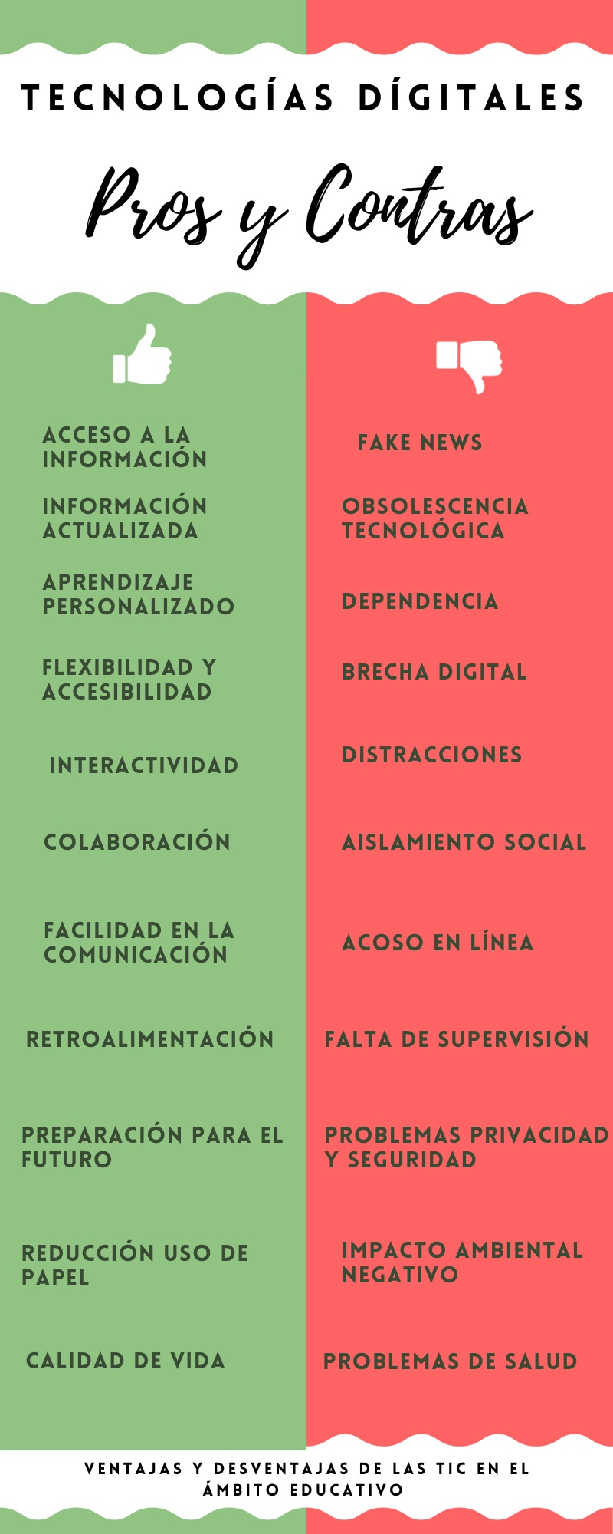
Figura 1. Pros y contras del uso de las TIC en el ámbito educativo (imagen creada por la autora)

02 Factores de riesgo en los procesos de digitalización
La digitalización tiene un gran potencial para mejorar los procesos educativos y la calidad de vida de las personas. Como hemos visto entre las ventajas están ayudar automatizar los procesos, formarse e-learning, retroalimentación inmediata, entre otros. Sin embargo, la otra cara de la moneda, es que un uso inadecuado de estas tecnologías puede desencadenar una serie de riesgos que es necesario conocerlos para poder prevenirlos, como son los riesgos físicos, psicológicos, sociales y en la red.

2.1 Riesgos físicos
Los riesgos físicos hacen referencia a los factores del entorno doméstico, académico, laboral o cualquier contexto en general, que pueden causar daños físicos sobre nuestro cuerpo, pudiendo tener consecuencias inmediatas a corto o a largo plazo. Entre los riesgos físicos que se pueden producir por un uso inadecuado, excesivo y prolongado de las tecnologías, se encuentran los siguientes:
- Fatiga visual. La exposición prolongada a los dispositivos electrónicos puede causar fatiga o estrés ocular que se traduce en visión borrosa, ojos rojos, sequedad ocular y dolores de cabeza. Además, de lesiones o molestias visuales del uso excesivo de dispositivos sobre todo si estamos muy cerca de las pantallas.
- Problemas posturales. Las tareas repetitivas (por ejemplo, en el uso del ratón) y/o la falta de higiene postural o ergonómica puede conllevar a generar problemas musculoesqueléticos a las personas, siendo una de las causas principales de consulta médica ajena a los procesos naturales que se den musculoesqueléticos.
Entre los trastornos musculo-esqueléticos podemos encontrar:
  - Síndrome del túnel carpiano. Se trata de un dolor intenso en la palma de la mano y/o muñeca que puede ser provocado por la posición de la muñeca sobre el teclado o el ratón cuando se usa el ordenador. La adopción sostenida en el tiempo de una mala postura de la muñeca en ocasiones es la causa, pero este síndrome se debe también a otras causas.
  - Epicondilitis lateral o más conocido como codo de tenista. Esta lesión no está limitada solo a los y las tenistas, sino que puede afectar a cualquier persona que realice movimientos repetitivos con el antebrazo y la muñeca. En el caso del uso de las tecnologías, la adopción sostenida de una mala postura de la muñeca con el ratón puede provocarla. Entre los síntomas está el dolor en la parte externa del codo, y debilidad en la mano y muñeca.
  - El dedo de BlackBerry. Su nombre se debe a la popularidad que tuvieron las BlackBerry por sus pantallas táctiles. Aunque estos dispositivos tuvieron su momento de gloria, y ahora predominen otros dispositivos móviles, esta expresión se ha generalizado y se sigue utilizando para referirse a las molestias o tensión en los dedos, especialmente, en los pulgares por el uso constante del uso del teclado físico o táctil.
  - Tensiones o dolores musculares. Esta tensión muscular en el cuello, hombros y espalda puede ocurrir cuando se adoptan posturas incómodas sostenidas en el tiempo durante el uso de tecnologías (p.ej., encorvarse sobre el escritorio al utilizar el ordenador).
  - Text neck o “cuello de texto”. Es un término creado por el quiropráctico Dean Fishman (2008) que hace referencia a la tensión cervical provocada por el uso prolongado del dispositivo móvil (i.e., smartphone). Se debe a la mala posición al usar móvil o tabletas, en las que la barbilla se acerca al pecho, y provoca que el cuello se coloque en flexión; y esa carga muscular para el cuello tiene graves consecuencias para la salud (por ejemplo, dolor intenso, cefaleas y mareos).
- Obesidad. A pesar que las tecnologías son promotoras de salud, el uso excesivo de las mismas, promueve un estilo de vida sedentaria que contribuye a la obesidad sino se cuida la dieta por la falta de actividad física. Por lo tanto, el sedentarismo junto a una mala alimentación (p.ej., comida rápida) puede aumentar los niveles de colesterol, diabetes y riesgo cardiovascular, entre otros.
- Cansancio físico. La falta de descanso en el uso excesivo de las tecnologías, bien sea por los estudios, trabajo o entretenimiento, puede llevar a la fatiga física pero también mental debido a la atención constante.
- Insomnio. La exposición a las pantallas antes de acostarse interfiere con los patrones de sueño. Según los investigadores del Instituto Politécnico Rensselaer de Nueva York (Nagare et al., 2019) la exposición a la luz azul de los dispositivos electrónicos interfiere en la producción de la hormona del sueño, la melatonina. Es decir, encontraron que una exposición de dos horas antes de irse a dormir suprime los niveles de esta hormona reguladora del sueño en un 22%.
- Problemas auditivos. El uso inadecuado de auriculares en los diferentes dispositivos electrónicos, como es un excesivo volumen, puede contribuir a perdidas de audición a largo plazo.
- Lesiones por accidente. El uso de dispositivos móviles mientras se realiza otra actividad, como conducir, ir en bicicleta o caminar aumenta el riesgo sufrir un accidente. Según los últimos datos de la Dirección General de Tráfico (2022) la utilización del smartphone mientras se conduce causa aproximadamente un 31% de los siniestros de tráfico.
En resumen, el uso extensivo de los dispositivos digitales ha contribuido al incremento de los riesgos físicos en el ámbito educativo según evidencian algunas investigaciones (Upadhyay et al., 2021). Es más, el aumento de la enseñanza online a raíz de la pandemia, ha favorecido al incremento de trastornos musculoesqueléticos (Soltaninejad et al., 2021). La investigación llevada a cabo por Rey y López (2021) evidenció que la mayoría de los docentes de su estudio manifestaron haber tenido molestias, bien fueran de cuello, espalda, hombros y/o muñecas, relacionadas con la exposición a estos dispositivos. Aunque los problemas musculoesqueléticos son los más habituales entre la población, no se deben olvidar o dejar de lado el resto de riesgos físicos que también tienen una gran incidencia cuando se produce un uso excesivo o inadecuado de las tecnologías.

2.2 Riesgos psicológicos
Los riesgos psicológicos en el uso de las TIC hacen referencia a aquellos daños mentales y emocionales producidos por un uso inadecuado, excesivo y prolongado de las tecnologías, y que impactan sobre la salud de las personas. En la comunidad educativa podemos citar algunos ejemplos:
- Síndrome de fatiga informativa. Sobrecarga informativa cuando navegamos por Internet. Se caracteriza por la falta de capacidad para estructurar y asimilar la nueva información resultante.
- Momento de “pánico”. Sentimiento de imposibilidad de comprender a las tecnologías, la información que nos proporciona, recordarlo todo para realizar una tarea y con la sensación angustiante de que no se va terminar a tiempo esta tarea.
- Tecnoestrés. La experiencia de tecnoestrés se puede diferenciar en dos dimensiones según Salanova y colegas (2011): el tecnostrain y la tenoadicción.
  - Tecnostrain. Son sentimientos de ansiedad, fatiga mental y creencias de ineficacia con el uso de las TIC.
  - Tecnoadicción. Uso excesivo y compulsivo al utilizar las TIC en todo momento y en todo lugar, en periodos largos de tiempo.
Dentro de las adicciones tecnológicas estaría la nomofobia (abreviatura de "no-mobile-phone phobia" en inglés) que hace referencia al miedo irracional o la ansiedad que puede experimentar una persona por no tener acceso o poder hacer uso de su teléfono móvil.
En definitiva, el tecnoestrés en un constructo que engloba dos experiencias como son el tecnostrain y la tecnoadicción. Más específicamente, la experiencia del tecnostrain se caracteriza por presentar altos niveles de activación fisiológica no placentera que se materializa en ansiedad y malestar. La ansiedad constituye el componente más característico del estrés, generando una sensación de tensión y descontento con el uso actual o en un futuro de la tecnología. Por otro lado, puede existir el temor de no sentirse capaz de utilizar las tecnologías por percibir que no se tiene la formación adecuada para su uso y sentirse incompetentes digitalmente; esta percepción puede derivar a generar actitudes distantes en su uso. En este sentido, una investigación donde participaron docentes de secundaria se evidenció que aquellos docentes con mayores niveles de tecnostrain a corto y medio plazo seguían percibiéndose menos eficaces en el uso de las tecnologías digitales, y con el tiempo experimentaron mayores niveles de burnout o el síndrome de estar quemado en el trabajo (Llorens et al., 2007).
La segunda dimensión del tecnoestrés, sería la tecnoadicción que se refiere al uso intensivo y compulsivo de las TIC. Las personas afectadas por esta adicción experimentan un impulso interno que los lleva a utilizar las tecnologías de manera constante, buscando estar al día con los últimos avances tecnológicos. Similar a cualquier adicción, la persona tecnoadicta experimenta la necesidad de incrementar progresivamente el uso de las TIC para alcanzar un nivel adecuado de satisfacción y, además, experimenta malestar cuando no puede hacer uso de ellas. Esta dependencia puede darse por diferentes razones, entre ellas destacar la fácil adquisición de las tecnologías por tener un coste accesible en el mercado y el potencial educativo, comunicativo y empresarial que tiene su uso. De hecho, deberíamos preguntarnos en el ámbito universitario de quién no dispone de un dispositivo tecnológico para mejorar su rendimiento académico o laboral en búsqueda de información y formación, por ejemplo.
En esta línea, un estudio realizado por la consultora Kapersky (2023) revela que cerca del 70% de la población española tiene dependencia a estos dispositivos digitales, es decir, siete de cada diez españoles/as se sienten “enganchados/as” a sus dispositivos; y uno de cada diez confesó haber acudido a terapia para lograr reducir su uso. Es más, la Organización Mundial de la Salud (OMS) reconoce la existencia de las tecnoadicciones, y en el 2018 la incluyeron dentro de la Clasificación Internacional de Enfermedades (CIE-11). La OMS entiende que es un problema emergente de salud individual y pública que va en aumento por su uso masivo en diferentes edades.
Respecto a la adicción al móvil, un estudio realizado por la compañía móvil OnePlus (2022) evidenció que el 81% de la población española entre 18 y 35 años padecían nomofobia. Es más, dentro de la comunidad universitaria un estudio realizado en 18 campus españoles por la Red Española de Universidades Promotoras de Salud junto con la Fundación Mapfre, concluyó que casi la mitad de los universitarios estaban en alto riesgo de sufrir nomofobia.
Tras esta información, estaría bien preguntarse si el teléfono móvil controla tu vida o eres tú quien controla el teléfono.
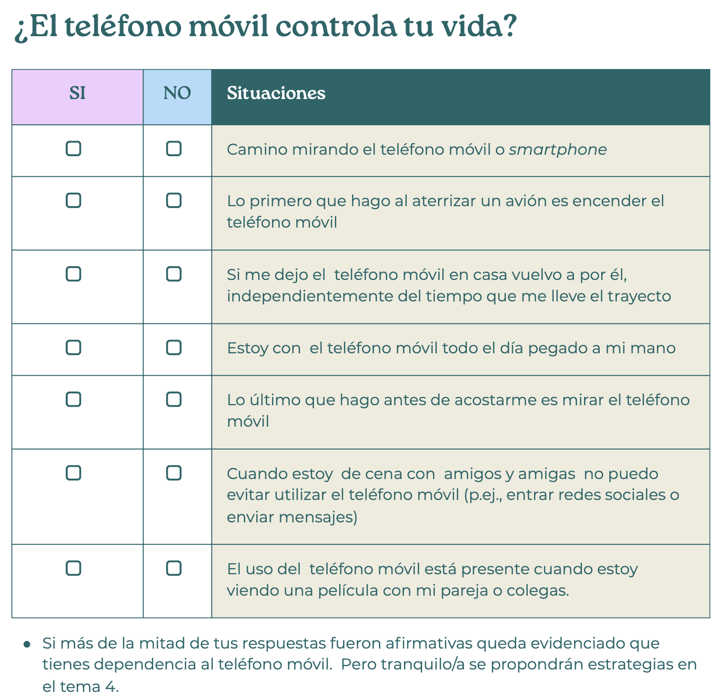
Nota: encuesta elaborada por la autora del tema.

A continuación, se muestra un cuadro resumen de las dimensiones del tecnoestrés.
CUADRO RESUMEN
Dimensiones del Tecnoestrés
(1) Tecnostrain | Ansiedad y fatiga  (dimensión afectiva) | Ansiedad psicológica: por ejemplo, temor a dañar la tecnología.  Ansiedad social: por ejemplo, temor a ser sustituido por una máquina (encuesta 2014; 2022, Pew Research Center)  Ansiedad funcional: por ejemplo, percibir la incapacidad de usar de manera correcta cierto dispositivo
 | Ineficacia  (dimensión cognitiva) | Falta de creencias de eficacia sobre el uso de las tecnologías digitales
 | Escepticismo  (dimensión actitudinal) | Actitudes distantes o indiferencia hacia el uso de las tecnologías digitales
(2) Tecnoadicción | Dependencia a las tecnologías digitales  Uso excesivo de las tecnologías digitales. | Las tecnologías digitales se convierten en el eje principal de su vida, resulta muy difícil separase de ellas.
 |  | Un tecnoadicto/a necesita aumentar progresivamente su uso para mejorar su satisfacción.

En términos generales, la incapacidad para utilizar las tecnologías de manera saludable, ya sea en la vida cotidiana, entornos educativos o laborales, puede acarrear consecuencias psicológicas, conductuales y físicas derivadas del tecnoestrés.
- Las consecuencias psicológicas pueden manifestarse a través de síntomas como ansiedad, depresión, insatisfacción, irritabilidad, baja concentración y burnout, este último caracterizado por un estrés crónico, entre otras posibles afectaciones.
- Las consecuencias fisiológicas pueden manifestarse a través de síntomas como dolor de cabeza y musculares, alta presión arterial, alto colesterol, incremento del ritmo cardiaco, insomnio, sudoración excesiva y problemas gastrointestinales, entre otras posibles afectaciones.
- Las consecuencias conductuales pueden manifestarse a través de síntomas como agresión abierta, fumar más cigarrillos o consumir drogas, absentismo laboral o académico, bajo rendimiento, entre otras posibles afectaciones.

2.3 Riesgos sociales
- Aislamiento social. Desconexión interpersonal por un uso excesivo o inapropiado de los dispositivos tecnológicos, plataformas digitales y/o redes sociales. Son personas que tienen una gran dependencia de las interacciones online en detrimento de las relaciones offline o cara a cara, que acaba afectando a su calidad de vida social y familiar.
- Ciberacoso o ciberbullying. Es el acoso que tiene lugar en entornos digitales, como redes sociales, mensajería instantánea como el WhatsApp, correos electrónicos, entre otras plataformas en línea. Este fenómeno implica el uso de las TIC para hostigar, amenazar, difamar y violentar a otras personas. La gravedad del ciberbullying radica en la rapidez con la que se propaga la información ofensiva, afectando constantemente a la víctima tanto en línea como fuera de ella.
- Grooming. A través de plataformas digitales, los menores pueden ser objeto de manipulación por parte de adultos con intenciones maliciosas. Estos individuos buscan ganarse la confianza de los menores para involucrarlos en actividades sexuales o explotación sexual.
- Sexting: es una práctica que implica el envío, recepción o intercambio de contenido de carácter sexual (p.ej., imágenes, videos, mensajes y/o audios de naturaleza íntima) a través de dispositivos digitales. A partir de la práctica del sexting se puede sufrir sextorsión que implica la exposición sin autorización de la propia expresión sexual en medios digitales. Esta situación viola la intimidad de las personas y puede promover el ciberacoso. Además, de las implicaciones legales y éticas, especialmente cuando involucra a menores de edad.
- Stalking o acecho en español: es la conducta persistente y no deseada de acosar en redes sociales, enviar mensajes constantes, monitorear o acechar en línea a una persona objeto de su obsesión de manera sistemática. El acosador lleva a cabo esta conducta dentro y fuera de línea, buscando controlar, intimidar y causar temor a la víctima.
- Dating violence o “violencia de noviazgo”: es la conducta abusiva o de violencia, tanto física como emocional, que ocurre en una relación romántica o de pareja donde uno de sus miembros utiliza las redes sociales, llamadas telefónicas, mensajes u otros medios para producir este acoso y/o agresión. Se puede utilizar también la terminología de violencia de género, aunque según Rodríguez (2014) cuando se habla de noviazgo dating violence es la más utilizada a nivel internacional.
- Phubbing es una palabra que surge de la combinación de dos palabras inglesas “phone” (teléfono) y “snubbing” (ignorar). Se refiere a la conducta de ignorar a las personas que te rodean por prestar más atención al teléfono móvil o cualquier otro dispositivo tecnológico, descuidando así la interacción con el núcleo social que le rodea.

2.4 Riesgos en la Red
Al explorar por Internet, nos exponemos a diversas situaciones que pueden comprometer la seguridad y la privacidad en línea. Es importante conocer los riesgos asociados con la navegación por la red o el uso de ciertas plataformas digitales, ya que la información almacenada en nuestros dispositivos podría estar en peligro por su apropiación de terceros que han sabido aprovechar las brechas de seguridad de nuestros dispositivos, o ganarse nuestra confianza digital para robar nuestros datos personales y financieros.
Entre los diferentes riesgos de seguridad que se puede sufrir cuando se utilizan las tecnologías indicar las siguientes:
- El phishing es un fraude de línea de los más comunes donde la persona estafadora se hace pasar por una entidad de confianza u oficial para robar información personal y financiera de la persona usuaria para un beneficio económico. Suelen contactar a través de email, mensajería instantánea como WhatsApp o redes sociales, entre otras.
- El vishing es un fraude a través de la telefonía móvil, donde la persona estafadora intentan engañar y extraer información personal y financiera de la persona usuaria a través de llamadas telefónicas para un beneficio económico.
- Cybersquatting o apropiación de nombres de dominio, implica el registro o la compra del nombre de un dominio que simula el original o el auténtico con la intención de parecerse a marcas comerciales o ciertas empresas de reconocido prestigio con fines fraudulentos.
- Email spoofing o correo de suplantación de identidad, es una técnica empleada en los ataques spam y de phishing para hacer creer a la persona usuaria que el correo electrónico recibido proviene de una fuente fiable y legítima cuando, en realidad, no es así.
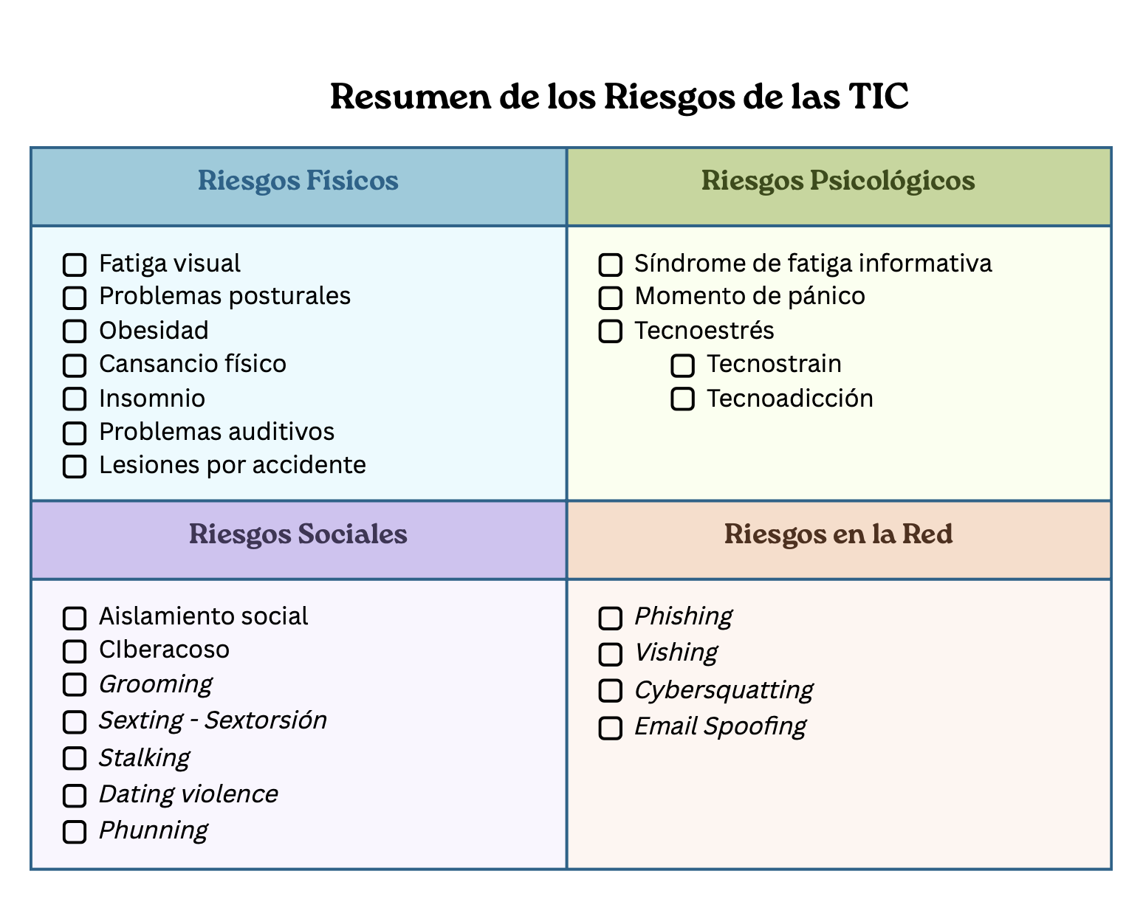
En este punto del tema se han descrito los principales riesgos asociados al uso de las TIC. Para finalizar, te invitados reflexionar sobre el uso que haces de los dispositivos tecnológicos, plataformas digitales y redes sociales, entre otros.
Reflexiona:
¿Cuánto tiempo le dedicas al uso de las TIC al día?
Para ser consciente del uso que haces de los dispositivos digitales puedes consultarle a tu smartphone. Para ello, entra en el apartado de ajuste o configuración según el sistema operativo y visualiza el tiempo de uso que haces al día y a la semana en las diferentes APPS instaladas. El teléfono móvil también te permite conocer el tiempo de uso en función de tus intereses, y puedes obtener la información por categorías (i.e., categoría social, formación, finanzas, compras, información y lectura, otras).
- ¿Cuánto tiempo le dedicas al día en total al uso de tus dispositivos digitales?
- ¿Qué dispositivos digitales sueles utilizar? y ¿cuál es la frecuencia de uso aproximada?
- ¿Para qué actividades utilizas los dispositivos digitales?
- ¿Crees que hay un equilibrio entre tu vida online y offline?
- ¿Has sufrido algún riesgo o consecuencia por el uso de las TIC? ¿Cuál y por qué?
Dar respuesta a estas preguntas te va ayudar a crear conciencia sobre el uso que haces de las TIC en general.
En resumen, la introducción de las tecnologías digitales en el ámbito educativo no solo promueve ventajas notables como se ha indicado, sino también influye significativamente sobre la calidad educativa y la eficacia en el proceso de enseñanza-aprendizaje. Sin embargo, es esencial conocer los riesgos asociados con un uso inapropiado o excesivo, ya que esto puede afectar seriamente al bienestar de la comunidad educativa.

03 Consecuencias académicas
Las TIC en las instituciones educativas han facilitado que el alumnado y docente pueda acceder de una manera fácil y rápida a una gran variedad de recursos didácticos y fuentes de información, entre otros beneficios que ofrecen. El acceso a las TIC enriquece el proceso educativo facilitando la comunicación, la colaboración, la actualización informativa, la comprensión, la concentración y el aprendizaje autónomo. Sin embargo, un uso inadecuado o la carencia de estas tecnologías puede generar consecuencias negativas sobre el proceso enseñanza-aprendizaje. Entre las consecuencias se indican las siguientes:
- Distracción. El uso de las tecnologías para las dinámicas educativas es muy beneficioso, pero cuando el uso en el aula no está programado por el docente, puede provocar una falta de atención del alumnado sobre la materia que se está impartiendo.
- Brecha digital. La inequidad en el acceso a la tecnología constituye un obstáculo en el proceso educativo al restringir o incluso impedir la participación en la formación en línea, así como el acceso a recursos educativos adicionales e información en general, especialmente para aquel alumnado que carece de medios tecnológicos. Por ejemplo, esta brecha digital se hizo evidente durante la pandemia, ya que algunas familias no pudieron acceder a las clases debido a la falta de recursos tecnológicos o conexión a Internet.
- Plagio. La facilidad de poder acceder a la información en Internet incrementa el riesgo de plagio en trabajos académicos e investigación.
- Consumo de información falsa. Dar por buena sin contrastar la información que circula por Internet, redes sociales, televisión, entre otras, está generando una situación de desinformación entre los jóvenes cuando no son capaces de diferenciar una información falsa de una real. Una investigación realizada por Herrero-Curiel y La-Rosa (2022) mostró que más de la mitad del alumnado de secundaria que participó en su estudio, no sabía distinguir entre las noticias verídicas y las fake news o noticias falsas.
- Reducir el desarrollo de otras habilidades. La digitalización en entornos educativos presenta desafíos significativos para habilidades esenciales como el razonamiento, escritura, oratoria e interacciones sociales. En esta línea, las investigaciones llevadas a cabo por Uhls y su equipo (2014; 2020) evidenciaron que el aprendizaje social y emocional de las nuevas generaciones están notablemente moldeado por el entorno digital, de manera que podría tener repercusiones negativas en la comunicación offline de los jóvenes al disminuir su capacidad para interpretar señales emocionales no verbales.
- Amplifica el acoso escolar. El ciberacoso es una forma telemática de acoso escolar y un dato escalofriante es que aumentó de manera considerable durante la pandemia, según datos del III Informe de la Fundación ANAR y Mutua Madrileña (2021).
- Multitasking vs rendimiento. La investigación ha evidenciado una reducción de atención y de rendimiento académico cuando se realizan tareas simultaneas o multitasking (Rubinstein et al., 2001; Subrahmanyam et al., 2014). Estas investigaciones, evidenciaron que el multitasking en tareas que requieren concentración puede reducir el rendimiento. Por ejemplo, estar leyendo un artículo y contestar WhatsApp a la vez puede disminuir la eficiencia de la tarea.
En conclusión, en este tema se ha argumentado como el uso de las tecnologías digitales proporcionan numerosas ventajas, entre ellas está la oportunidad de poder aprender desde cualquier lugar, la multitud de recursos educativos que proporcionan, favorecen la motivación debido a su interactividad, la colaboración, la personalización, entre otras. En general, las tecnologías ofrecen numerosos beneficios en el proceso de enseñanza - aprendizaje cuando se hace un uso responsable de ellas. Sin embargo, es crucial considerar que esta libertad también conlleva riesgos físicos, psicológicos, sociales y de seguridad en línea. En este sentido, resulta necesario que en las instituciones educativas se implementen prácticas educativas saludables sobre el uso de las tecnologías, así como fortalecer los mecanismos de prevención para mitigar o erradicar cualquier riesgo asociado si se quiere promover espacios de bienestar digital.
A continuación, se presentan tres Notas Técnicas de Prevención (NTP) sobre los factores de riesgo en el uso de las TIC. Para más información consultar:
- NTP 1123: Las Tecnologías de la Información y la Comunicación (TIC) (II): factores de riesgo psicosocial asociados a las nuevas formas de organización del trabajo - Año 2018
- NTP 0730: Tecnoestrés: concepto, medida e intervención psicosocial - Año 2006
- NTP 1122: Las Tecnologías de la Información y la Comunicación (TIC) (I): nuevas formas de organización del trabajo - Año 2018

¡Atención!
Recuerda que ante la tecnoadicción
tú tienes el enchufe en la mano.
Nota: imagen creada por DALL·E 3

Referencias bibliográficas
Aguiló, A., Sánchez, F., & Pareja-Bezares, A. (2022). Uso del teléfono móvil, estilo de vida y bienestar psicológico en estudiantes universitarios. Cyan, Proyectos Editoriales, S. A. https://documentacion.fundacionmapfre.org/documentacion/publico/es/media/group/1117134.do
Fundación Mutua Madrileña y ANAR (2021). La opinión de los estudiantes: III Informe de Prevención del Acoso Escolar en Centros Educativos en Tiempos de Pandemia 2020 y 2021.https://www.observatoriodelainfancia.es/oia/esp/descargar.aspx?id=7603&tipo=documento
Herrero-Curiel, E., & La-Rosa, L. (2022). Los estudiantes de secundaria y la alfabetización mediática en la era de la desinformación. Comunicar, 73. https://doi.org/10.3916/C73-2022-08
Kapersky (2023). ¿Estás enganchado a la tecnología? El 70% de los españoles admite estarlo. https://www.kaspersky.es/blog/influencia-tecnologia-spain/28625/
Nagare R., Plitnick B., & Figueiro M. (2019). Effect of exposure duration and light spectra on nighttime melatonin suppression in adolescents and adults. Lighting Research & Technology, 51(4), 530-543. https://doi.org/10.1155/2021/2214971
Rey, M. C., & López, A. (2021, 1 de febrero). Uso de herramientas TIC y condiciones ergonómicas en docentes [Paper presentation]. Edunovatic 2021: 6th virtual international conference on Education, Innovation and ICT. EDINE, Red de Investigación e Innovación Educativa, Madrid, Spain. https://edunovatic.org/wp-content/uploads/2022/02/EDUNOVATIC21.pdf
Rodríguez, S. (2014). Violencia en parejas jóvenes: Primeros datos sobre incidencia de victimización y perpetración en Asturias. Pedagogía social. Revista interuniversitaria, 25, 221-250. https://doi.org/10.7179/PSRI_2015.25.11
Rubinstein, J. S., Meyer, D. E., & Evans, J. E. (2001). Executive control of cognitive processes in task switching. Journal of Experimental Psychology. Human Perception and Performance, 27, 763–797. https://doi.org/10.1037/0096-1523.27.4.763 PMID:11518143
Soltaninejad, M., Babaei-Pouya, A., Poursadeqiyan, M., & Feiz Arefi, M. (2021). Ergonomics factors influencing school education during the COVID-19 pandemic: A literature review. Work, 68(1), 69–75. https://doi.org/10.3233/WOR203355
Subrahmanyam, K., Michikyan, M., Clemmons, C., Carrillo, R., Uhls, Y. T., & Greenfield, P. M. (2014). Learning from Paper, Learning from Screens: Impact of Screen Reading and Multitasking Conditions on Reading and Writing Among College Students. International Journal of Cyber Behavior, Psychology of Learning, 3(4), 1-27. https://doi.org/ 10.4018/ijcbpl.2013100101
Uhls, Y. T., Broome, J., Levi, S., Szczepanski-Beavers, J., & Greenfield, P. M. (2020). Mobile technologies and their relationship to children’s ability to read nonverbal emotional cues: A cross-temporal comparison. Cyberpsychology, Behavior, and Social Networking, 23(7), https://doi.org/10.1089/cyber.2019.0174
Uhls, Y. T., Michikyan, M., Morris, J., Garcia, D., Small, G.W., Zgourou, E., & Greenfield, P.M. (2014). Five days at outdoor education camp without screens improves preteen skills with nonverbal emotion cues. Computers in Human Behavior, 39, 387-392. https://doi.org/10.1016/j.chb.2014.05.036.
Upadhyay, H., Juneja, S., Juneja, A., Dhiman, G., & Kautish, S. (2021). Evaluation of Ergonomics-Related Disorders in Online Education Using Fuzzy AHP. Computational intelligence and neuroscience, 2021(567), 1-11. https://doi.org/10.1155/2021/2214971

#ProDigital

